ỦY BAN NHÂN DÂN TỈNH TÂY NINH
TRƯỜNG CAO ĐẲNG NGHỀ TÂY NINH



XÂY DỰNG HỆ THỐNG CODEBLOOM
ĐÁNH GIÁ KỸ NĂNG LẬP TRÌNH THEO CẤP ĐỘ BLOOM

Nhóm thực hiện:
- NGUYỄN THỊ CẨM TÚ – Giảng viên
- LÊ TRẦN THẢO NGUYÊN – Giảng viên

Tây Ninh, ngày 08 tháng 04 năm 2026

CỘNG HÒA XÃ HỘI CHỦ NGHĨA VIỆT NAM
Độc lập – Tự do – Hạnh phúc

Tây Ninh, ngày 08 tháng 4 năm 2025

BÁO CÁO TÓM TẮT NỘI DUNG SÁNG KIẾN
---------------

Tên nhóm thực hiện: NGUYỄN THỊ CẨM TÚ - LÊ TRẦN THẢO NGUYÊN
Đơn vị công tác: Trường Cao đẳng nghề Tây Ninh.
Thời gian triển khai thực hiện: Từ ngày 05/9/2025 đến ngày 31/3/2026

1. Sự cần thiết, mục đích của việc thực hiện sáng kiến
Trong bối cảnh chuyển đổi số trong giáo dục hiện nay, việc đánh giá năng lực học sinh, sinh viên không chỉ dừng lại ở mức độ ghi nhớ kiến thức mà cần hướng tới việc phát triển tư duy, khả năng vận dụng và sáng tạo. Đặc biệt trong lĩnh vực công nghệ thông tin, kỹ năng lập trình là một trong những năng lực cốt lõi, đòi hỏi phương pháp đánh giá phù hợp, toàn diện và khách quan.
Thực tế giảng dạy cho thấy, các hình thức kiểm tra truyền thống (trắc nghiệm, tự luận) còn tồn tại nhiều hạn chế:
- Khó đánh giá chính xác năng lực lập trình thực tế.
- Chưa phân loại được trình độ theo các cấp độ nhận thức.
- Tốn nhiều thời gian chấm bài và dễ xảy ra sai sót chủ quan.
Bên cạnh đó, mô hình phân loại tư duy của Bloom (Bloom’s Taxonomy) đã được công nhận rộng rãi trong giáo dục, tuy nhiên việc áp dụng vào đánh giá kỹ năng lập trình vẫn còn hạn chế, thiếu các công cụ hỗ trợ tự động.
Xuất phát từ những vấn đề trên, sáng kiến “Xây dựng hệ thống CodeBloom – Đánh giá kỹ năng lập trình theo cấp độ Bloom” được thực hiện với mục đích:
- Xây dựng một hệ thống đánh giá lập trình tự động.
- Phân loại câu hỏi và kết quả theo các cấp độ Bloom.
- Hỗ trợ giáo viên trong việc theo dõi, phân tích năng lực học sinh.
- Tăng tính khách quan, minh bạch và hiệu quả trong kiểm tra – đánh giá.

2. Mô tả sáng kiến
Hệ thống CodeBloom được thiết kế theo mô hình ứng dụng web, bao gồm các thành phần chính: backend, frontend và cơ sở dữ liệu.
2.1. Kiến trúc hệ thống
- Backend:
Sử dụng nền tảng Node.js kết hợp với Express.js để xây dựng các API xử lý nghiệp vụ, bao gồm:
  - Xác thực người dùng bằng JWT (JSON Web Token).
  - Xử lý đăng nhập cho giáo viên và học sinh.
  - Chấm bài tự động dựa trên đáp án.
  - Lưu trữ kết quả làm bài.
- Cơ sở dữ liệu:
Sử dụng MongoDB để lưu trữ:
  - Thông tin người dùng (students, teachers).
  - Bộ câu hỏi (questions).
  - Kết quả làm bài (results).
- Frontend:
Giao diện web được xây dựng bằng HTML, CSS, JavaScript:
  - Trang làm bài cho học sinh.
  - Trang đăng nhập và quản trị cho giáo viên.
  - Trang hiển thị kết quả và thống kê.
2.2. Quy trình xử lý dữ liệu
Hệ thống hỗ trợ import dữ liệu từ file Excel:
- Chuyển đổi dữ liệu từ Excel sang JSON.
- Mã hóa mật khẩu bằng thuật toán bcrypt.
- Import dữ liệu vào MongoDB.
2.3. Đặc điểm nổi bật
    - Đánh giá theo cấp độ Bloom:
Mỗi câu hỏi được gắn nhãn theo các mức:
- Nhớ (Remember) – Viết được cú pháp cơ bản.
- Hiểu (Understand) – Giải thích được ý nghĩa mã lệnh.
- Vận dụng (Apply) – Áp dụng thuật toán giải bài toán thực tế.
- Phân tích (Analyze) – So sánh, tối ưu mã nguồn.
- Đánh giá (Evaluate) – Xem xét tính hợp lý của giải pháp.
- Sáng tạo (Create) – Tự xây dựng giải pháp hoàn chỉnh.
    - Chấm bài tự động:
Hệ thống tự động so sánh đáp án và tính điểm ngay khi học sinh nộp bài.
    - Lưu kết quả theo phiên làm bài:
Mỗi lần làm bài được ghi nhận riêng, hỗ trợ phân tích tiến trình học tập.
    - Thống kê theo lần làm bài gần nhất:
Hệ thống chỉ lấy kết quả mới nhất để đảm bảo tính chính xác trong đánh giá.

3. Phạm vi triển khai thực hiện
Sáng kiến được triển khai trong phạm vi giảng dạy môn học thuộc lĩnh vực công nghệ thông tin tại cơ sở đào tạo.
Cụ thể:
- Đối tượng áp dụng: học sinh/sinh viên học môn lập trình.
- Quy mô triển khai:
  - Một lớp học hoặc nhiều lớp cùng chương trình.
  - Có thể mở rộng toàn khoa hoặc toàn trường.
- Môi trường triển khai:
  - Hệ thống hoạt động trên nền web, có thể chạy trên máy cục bộ hoặc triển khai trên nền tảng đám mây (Render, Vercel).
  - Người dùng chỉ cần trình duyệt web để truy cập.
- Nội dung áp dụng:
  - Kiểm tra thường xuyên.
  - Kiểm tra giữa kỳ, cuối kỳ.
  - Đánh giá năng lực theo chuyên đề

4. Kết quả và hiệu quả mang lại

Sau quá trình triển khai thử nghiệm, hệ thống CodeBloom đã mang lại nhiều kết quả tích cực:

4.1. Đối với giáo viên

Giảm đáng kể thời gian chấm bài.

Có công cụ thống kê, phân tích kết quả nhanh chóng.

Dễ dàng nhận biết điểm mạnh, điểm yếu của học sinh theo từng cấp độ Bloom.

Hỗ trợ ra quyết định điều chỉnh phương pháp giảng dạy.

4.2. Đối với học sinh

Nhận được kết quả ngay sau khi làm bài.

Hiểu rõ năng lực của bản thân theo từng mức độ nhận thức.

Tăng động lực học tập và rèn luyện kỹ năng lập trình.

4.3. Đối với giáo dục

Nâng cao tính khách quan và minh bạch trong đánh giá.

Chuẩn hóa quy trình kiểm tra, đánh giá năng lực.

Góp phần thúc đẩy chuyển đổi số trong giáo dục.

5. Đánh giá về phạm vi ảnh hưởng của sáng kiến

Sáng kiến có khả năng áp dụng rộng rãi trong nhiều bối cảnh:

Trong nội bộ trường học:

Áp dụng cho nhiều môn học có yếu tố đánh giá kỹ năng.

Tích hợp vào hệ thống quản lý học tập (LMS).

Trong lĩnh vực công nghệ thông tin:

Phù hợp với các môn lập trình, cấu trúc dữ liệu, thuật toán.

Mở rộng quy mô:

Có thể phát triển thành hệ thống thi trực tuyến.

Áp dụng cho đào tạo trực tuyến (e-learning).

Tính linh hoạt cao:

Dễ dàng mở rộng thêm tính năng như:

Phân tích dữ liệu học tập.

Gợi ý lộ trình học.

Tích hợp AI hỗ trợ đánh giá.

Nhìn chung, sáng kiến không chỉ giới hạn trong phạm vi một lớp học mà có thể mở rộng ở cấp độ khoa, trường và các cơ sở đào tạo khác.

6. Kiến nghị và đề xuất
Để nâng cao hiệu quả và mở rộng phạm vi áp dụng của sáng kiến, đề xuất một số nội dung sau:
6.1. Đối với nhà trường
- Hỗ trợ hạ tầng kỹ thuật (server, mạng).
- Khuyến khích giáo viên áp dụng công nghệ vào giảng dạy.
- Tổ chức tập huấn sử dụng hệ thống.
6.2. Đối với giáo viên
- Chủ động xây dựng ngân hàng câu hỏi theo cấp độ Bloom.
- Kết hợp hệ thống với phương pháp giảng dạy tích cực.
- Thường xuyên cập nhật, cải tiến nội dung.
6.3. Đối với phát triển hệ thống
- Nâng cấp giao diện người dùng thân thiện hơn.
- Bổ sung chức năng phân tích dữ liệu nâng cao.
- Tích hợp trí tuệ nhân tạo để cá nhân hóa việc học.
Đề xuất hỗ trợ, động viên các sáng kiến ứng dụng công nghệ trong giảng dạy.
Chúng tôi cam đoan những điều khai trên là đúng sự thật và không vi phạm pháp luật.

Ý kiến xác nhận của  Thủ trưởng đơn vị | Ngày 08 tháng 4 năm 2026  Đồng tác giả

Nguyễn Thị Cẩm Tú Lê Trần Thảo Nguyên

MỞ ĐẦU

Tên sáng kiến:

“Xây dựng hệ thống CodeBloom – Đánh giá kỹ năng lập trình theo cấp độ Bloom”

2. Sự cần thiết, mục đích của việc thực hiện sáng kiến

2.1. Sự cần thiết:
Trong bối cảnh giáo dục nghề nghiệp hiện nay, việc đổi mới phương pháp dạy học và kiểm tra đánh giá theo hướng phát triển năng lực người học là một yêu cầu cấp thiết. Đặc biệt, trong lĩnh vực Công nghệ thông tin, kỹ năng lập trình là một trong những năng lực cốt lõi, quyết định đến khả năng thích ứng và làm việc của sinh viên sau khi tốt nghiệp. Tuy nhiên, thực tế giảng dạy cho thấy việc đánh giá kỹ năng lập trình vẫn còn nhiều hạn chế, chủ yếu dựa vào hình thức chấm điểm thủ công hoặc kiểm tra lý thuyết, dẫn đến thiếu khách quan và không phản ánh đúng năng lực thực tế của sinh viên.
Là giảng viên Khoa Công nghệ thông tin, tôi luôn trăn trở với câu hỏi: “Làm thế nào để có thể đánh giá được chính xác năng lực lập trình của sinh viên, không chỉ dừng lại ở việc viết đúng cú pháp, mà còn thể hiện khả năng tư duy, phân tích và vận dụng?”
Từ đó, tôi đã tìm hiểu và vận dụng thang đo cấp độ nhận thức Bloom – một công cụ đánh giá năng lực tư duy được sử dụng phổ biến trong giáo dục hiện đại. Thang Bloom giúp phân loại mục tiêu học tập từ mức độ thấp đến cao: Nhớ – Hiểu – Vận dụng – Phân tích – Đánh giá – Sáng tạo.
Đối với môn học lập trình, đây là cơ sở lý luận rất phù hợp để xây dựng tiêu chí đánh giá tự động cho sinh viên.
Tuy nhiên, việc triển khai một hệ thống đánh giá tự động không đơn giản. Nó đòi hỏi sự kết hợp giữa kiến thức sư phạm, công nghệ web, cơ sở dữ liệu và lập trình tự động. Xuất phát từ nhu cầu đó, tôi đã thực hiện đề tài:
“Ứng dụng hệ thống CodeBloom trong đánh giá kỹ năng lập trình theo cấp độ Bloom”
Hệ thống CodeBloom không chỉ giúp sinh viên thực hành và làm bài trực tuyến, mà còn tự động chấm điểm, tổng hợp và phân loại kết quả theo cấp độ Bloom, hỗ trợ giảng viên trong việc theo dõi tiến bộ của sinh viên.
Đề tài này không chỉ có ý nghĩa về mặt ứng dụng công nghệ mà còn mang tính thực tiễn cao, góp phần thúc đẩy quá trình chuyển đổi số trong giảng dạy nghề tại Trường Cao đẳng nghề Tây Ninh.

2.2. Mục đích:
Đề tài hướng đến các mục tiêu cụ thể sau:
- Xây dựng một hệ thống đánh giá trực tuyến có khả năng chấm điểm bài lập trình của sinh viên một cách tự động, nhanh chóng và khách quan.
- Ứng dụng mô hình phân loại Bloom để thiết kế các bài tập lập trình theo các cấp độ nhận thức khác nhau.
- Giúp sinh viên tự học, tự đánh giá năng lực bản thân, đồng thời khuyến khích họ phát triển tư duy sáng tạo trong lập trình.
- Hỗ trợ giảng viên giảm tải khối lượng chấm bài, đồng thời có cơ sở dữ liệu để phân tích năng lực học tập của từng sinh viên.

Góp phần đổi mới hình thức kiểm tra, đánh giá trong dạy học nghề, phù hợp với định hướng giáo dục hiện đại và chuyển đổi số trong giáo dục.

3. Đối tượng nghiên cứu:
  - Phương pháp đánh giá kỹ năng lập trình của sinh viên theo thang đo Bloom.
  - Ứng dụng công nghệ web và cơ sở dữ liệu trong việc tự động hóa quá trình đánh giá.
  - Hệ thống CodeBloom – một nền tảng web tích hợp đánh giá lập trình.

4. Phạm vi nghiên cứu:
  - Nghiên cứu tập trung vào các học phần lập trình cơ bản (như Lập trình Python, Lập trình C, Cấu trúc dữ liệu).
  - Đối tượng người học là sinh viên năm thứ nhất và năm thứ hai của Khoa Công nghệ thông tin, Trường Cao đẳng nghề Tây Ninh.
  - Phạm vi áp dụng thử nghiệm trong năm học 2024–2025.
  - Hệ thống triển khai trên nền tảng Render.com và sử dụng MongoDB Atlas làm cơ sở dữ liệu.

5. Phương pháp nghiên cứu

5.1. Nghiên cứu lý thuyết:
  - Tìm hiểu các tài liệu liên quan đến đánh giá theo thang Bloom.
  - Nghiên cứu về công nghệ web, Node.js, MongoDB và cơ chế chấm bài tự động.

5.2. Nghiên cứu thực tiễn:
  - Xây dựng, triển khai và cho sinh viên sử dụng thử hệ thống CodeBloom trong 2 học kỳ.
  - So sánh kết quả học tập trước và sau khi áp dụng hệ thống.

5.3. Thống kê, so sánh, phân tích dữ liệu:
  - Tổng hợp dữ liệu kết quả làm bài, tỉ lệ đúng/sai, thời gian hoàn thành.
  - Đánh giá hiệu quả và mức độ cải thiện năng lực lập trình của sinh viên.

B. NỘI DUNG SÁNG KIẾN

1. Cơ sở lý luận

Cơ sở lý luận của sáng kiến dựa trên sự kết hợp giữa lý thuyết đánh giá giáo dục hiện đại và ứng dụng công nghệ thông tin trong dạy học. Trước hết, thang nhận thức Bloom (Bloom’s Taxonomy) cung cấp khung phân loại mục tiêu học tập theo các mức độ từ thấp đến cao như ghi nhớ, hiểu, vận dụng, phân tích, đánh giá và sáng tạo, giúp đánh giá năng lực người học một cách toàn diện.

Bên cạnh đó, lý thuyết dạy học tích cực nhấn mạnh vai trò chủ động của người học trong việc thực hành và giải quyết vấn đề, đặc biệt phù hợp với môn lập trình. Trong lĩnh vực công nghệ thông tin, việc sử dụng hệ thống đánh giá tự động dựa trên nền tảng web và cơ sở dữ liệu giúp tăng tính khách quan, chính xác và hiệu quả.

Ngoài ra, các công nghệ như Node.js, MongoDB và cơ chế xác thực JWT cho phép xây dựng hệ thống linh hoạt, mở rộng và bảo mật. Do đó, việc xây dựng hệ thống CodeBloom là phù hợp với xu hướng chuyển đổi số và đổi mới phương pháp kiểm tra, đánh giá trong giáo dục hiện nay.

2. Cơ sở thực tiễn
Trong thực tiễn giảng dạy các môn lập trình tại các cơ sở giáo dục, việc đánh giá năng lực sinh viên vẫn chủ yếu dựa trên các hình thức truyền thống như kiểm tra viết hoặc chấm bài thủ công, dẫn đến hạn chế về tính khách quan và hiệu quả. Giáo viên thường gặp khó khăn trong việc theo dõi tiến trình học tập và phân loại năng lực người học theo từng mức độ nhận thức.
Bên cạnh đó, số lượng sinh viên đông làm tăng áp lực chấm bài và tổng hợp kết quả. Trong khi đó, nhu cầu ứng dụng công nghệ thông tin vào quản lý và đánh giá ngày càng trở nên cấp thiết, đặc biệt trong bối cảnh chuyển đổi số giáo dục. Việc xây dựng một hệ thống đánh giá tự động như CodeBloom giúp khắc phục những hạn chế trên, đồng thời hỗ trợ giáo viên trong việc quản lý dữ liệu, phân tích kết quả và nâng cao chất lượng dạy học một cách hiệu quả và khoa học.

3. Sự cần thiết của đề tài

Trong bối cảnh chuyển đổi số đang diễn ra mạnh mẽ trong lĩnh vực giáo dục, việc đổi mới phương pháp kiểm tra, đánh giá nhằm phát triển năng lực người học trở thành một yêu cầu cấp thiết. Đặc biệt đối với các ngành thuộc lĩnh vực công nghệ thông tin, kỹ năng lập trình không chỉ đòi hỏi khả năng ghi nhớ kiến thức mà còn yêu cầu người học phải biết vận dụng, phân tích và giải quyết vấn đề trong các tình huống thực tiễn. Tuy nhiên, thực tế giảng dạy hiện nay cho thấy công tác đánh giá kỹ năng lập trình vẫn còn nhiều hạn chế.

Trước hết, các hình thức kiểm tra truyền thống như trắc nghiệm hoặc tự luận chưa phản ánh đầy đủ năng lực thực hành lập trình của người học. Việc chấm bài chủ yếu được thực hiện thủ công, phụ thuộc nhiều vào субъективный đánh giá của giáo viên, dẫn đến nguy cơ thiếu khách quan và không nhất quán. Đồng thời, với số lượng sinh viên ngày càng tăng, giáo viên gặp nhiều khó khăn trong việc chấm bài, tổng hợp kết quả và theo dõi tiến trình học tập của từng cá nhân.

Bên cạnh đó, việc phân loại mức độ nhận thức của người học theo các cấp độ tư duy (như mô hình Bloom) chưa được áp dụng một cách hiệu quả trong thực tiễn giảng dạy lập trình. Điều này dẫn đến việc giáo viên khó xác định chính xác sinh viên đang gặp khó khăn ở cấp độ nào (ghi nhớ, hiểu, vận dụng hay phân tích), từ đó hạn chế khả năng điều chỉnh phương pháp giảng dạy phù hợp.

Ngoài ra, trong xu hướng ứng dụng công nghệ thông tin vào giáo dục, việc xây dựng các hệ thống hỗ trợ đánh giá tự động đang ngày càng trở nên phổ biến. Tuy nhiên, tại nhiều cơ sở đào tạo, việc triển khai các hệ thống này còn chưa đồng bộ, thiếu các giải pháp phù hợp với đặc thù môn học lập trình và chưa tích hợp được các mô hình đánh giá hiện đại.

Xuất phát từ những vấn đề nêu trên, việc xây dựng một hệ thống đánh giá kỹ năng lập trình tự động, có khả năng phân loại theo cấp độ nhận thức như hệ thống CodeBloom là hết sức cần thiết. Hệ thống không chỉ giúp nâng cao tính khách quan, chính xác trong đánh giá mà còn hỗ trợ giáo viên trong việc quản lý, phân tích kết quả học tập một cách hiệu quả. Đồng thời, giải pháp này góp phần thúc đẩy đổi mới phương pháp dạy học, phù hợp với định hướng phát triển năng lực người học và xu thế chuyển đổi số trong giáo dục hiện nay.

4. Những thuận lợi và khó khăn

4.1 Thuận lợi:
- Được sự quan tâm giúp đỡ và tạo điều kiện thuận lợi của Chi bộ, Ban Giám hiệu nhà trường, cùng với sự nhiệt tình hỗ trợ của các Phòng khoa và đồng nghiệp.
- Việc triển khai ứng dụng hệ thống CodeBloom có thể triển khai ngay, giao diện dễ sử dụng mà không cần kỹ thuật phức tạp.
- Đội ngũ giảng viên trong Khoa CNTT luôn đoàn kết, nhiệt tình trong công tác, có trình độ chuyên môn, kinh nghiệm do đó việc sử dụng ứng dụng sẽ dễ dàng, thuận lợi.

4.2 Khó khăn:
- Phòng máy hoặc các phòng học phải đáp ứng được yêu cầu về internet, trong điều kiện mạng yếu, việc làm bài có thể bị gián đoạn, ảnh hưởng đến tính liên tục của kỳ thi. Đây là yếu tố khách quan khó kiểm soát.
- Dù nền tảng có tính năng chống gian lận cơ bản, nhưng việc kiểm soát người làm bài ở môi trường trực tuyến còn phụ thuộc mạnh vào ý thức học sinh và giáo viên giám sát.
4.2.1. Những khó khăn của giảng viên trong thực tế:
Qua khảo sát và trải nghiệm thực tế trong nhiều năm giảng dạy tại Khoa Công nghệ thông tin, tôi nhận thấy giảng viên gặp phải một số khó khăn phổ biến sau:
Khối lượng công việc chấm bài lớn:
    - Mỗi học kỳ có thể có từ 60–100 sinh viên học lập trình, mỗi em nộp 5–10 bài code nên tổng số bài cần chấm có thể lên đến hàng nghìn dòng code.
    - Điều này khiến giảng viên mất nhiều thời gian chấm, thử, ghi nhận điểm và phản hồi.
Khó xác định chính xác năng lực từng sinh viên:
    - Do bài làm được chấm vào cuối kỳ, giảng viên không nắm được quá trình tiến bộ của sinh viên, ai học chậm, ai chưa hiểu bài, ai chỉ sao chép code.
Thiếu công cụ hỗ trợ chấm bài tự động:
    - Một số nền tảng như HackerRank hay CodeRunner có hỗ trợ, nhưng giao diện và ngôn ngữ tiếng Anh, khó triển khai đồng bộ trong trường nghề. Hơn nữa, dữ liệu không tập trung tại trường, khó đảm bảo quyền riêng tư và tính sư phạm.
Thiếu hệ thống lưu trữ và thống kê dữ liệu học tập:
    - Sau mỗi khóa, dữ liệu điểm số và bài làm của sinh viên chưa được lưu lại tập trung, nên việc đánh giá năng lực tổng thể hoặc so sánh giữa các khóa gần như không thực hiện được.
4.2.2. Những khó khăn của sinh viên trong việc học lập trình
Từ góc nhìn của người học, có thể nhận thấy một số khó khăn tiêu biểu:
- Chưa nắm được quy trình tư duy lập trình: Sinh viên mới học thường chưa hiểu “bắt đầu từ đâu”, dẫn đến viết code một cách cảm tính.
- Thiếu phản hồi tức thời: Khi làm bài tập, sinh viên cần biết code của mình sai ở đâu, nhưng nếu phải chờ giảng viên chấm thì mất nhiều thời gian.
- Không có công cụ luyện tập tự do: Ngoài giờ học, sinh viên muốn ôn luyện nhưng không có môi trường phù hợp, phải cài phần mềm cồng kềnh hoặc viết trên máy cá nhân.
- Ngại sai, ngại thử nghiệm: Do không có hệ thống hướng dẫn và chấm tự động, nhiều em ngại nộp bài vì sợ bị đánh giá thấp. Điều này làm giảm động lực học tập.
Như vậy, cả giảng viên và sinh viên đều gặp khó khăn trong quá trình dạy – học lập trình, đặc biệt là ở khâu đánh giá năng lực thực hành. Đây chính là nguyên nhân cốt lõi dẫn đến việc tôi lựa chọn nghiên cứu và phát triển hệ thống CodeBloom – một nền tảng tích hợp để tự động hóa quy trình đánh giá lập trình dựa trên thang Bloom.

5. Giải pháp thực hiện

5.1 Giới thiệu ứng dụng hệ thống CodeBloom

Để giải quyết những hạn chế trong công tác kiểm tra, đánh giá kỹ năng lập trình theo phương pháp truyền thống, sáng kiến đề xuất xây dựng và triển khai hệ thống ứng dụng web mang tên CodeBloom. Đây là một hệ thống hỗ trợ đánh giá năng lực lập trình của người học theo các cấp độ nhận thức của thang Bloom, đồng thời tích hợp chức năng chấm bài tự động và quản lý dữ liệu học tập một cách hiệu quả.

Ứng dụng CodeBloom được thiết kế theo mô hình kiến trúc ba lớp, bao gồm: giao diện người dùng (frontend), máy chủ xử lý nghiệp vụ (backend) và hệ quản trị cơ sở dữ liệu (database). Phần frontend được xây dựng bằng các công nghệ web cơ bản như HTML, CSS và JavaScript, cung cấp giao diện trực quan cho người học thực hiện bài kiểm tra và cho giáo viên theo dõi kết quả. Phần backend sử dụng nền tảng Node.js kết hợp với Express.js để xây dựng các dịch vụ API, đảm nhiệm các chức năng như xác thực người dùng, xử lý đăng nhập, chấm bài tự động và lưu trữ kết quả. Hệ quản trị cơ sở dữ liệu MongoDB được sử dụng để lưu trữ thông tin người dùng, ngân hàng câu hỏi và kết quả làm bài, đảm bảo tính linh hoạt và khả năng mở rộng của hệ thống.

Một trong những điểm nổi bật của ứng dụng là việc tổ chức ngân hàng câu hỏi theo các cấp độ của thang Bloom, bao gồm: ghi nhớ (Remember), hiểu (Understand), vận dụng (Apply), phân tích (Analyze), đánh giá (Evaluate) và sáng tạo (Create). Mỗi câu hỏi được gắn nhãn cấp độ cụ thể, giúp hệ thống có thể đánh giá chính xác năng lực của người học ở từng mức độ nhận thức. Khi người học thực hiện bài kiểm tra, hệ thống sẽ tự động chấm điểm dựa trên đáp án đã được thiết lập, đồng thời lưu trữ kết quả theo từng phiên làm bài để phục vụ cho việc theo dõi và phân tích.

Ngoài ra, hệ thống còn hỗ trợ chức năng quản lý tài khoản người dùng, bao gồm sinh viên và giáo viên, với cơ chế xác thực bảo mật bằng JSON Web Token (JWT). Dữ liệu người dùng có thể được nhập từ file Excel và chuyển đổi sang định dạng JSON để đưa vào cơ sở dữ liệu, giúp tiết kiệm thời gian trong quá trình triển khai. Hệ thống cũng cho phép giáo viên xem thống kê kết quả học tập của sinh viên, đặc biệt là kết quả của lần làm bài gần nhất, từ đó có thể đánh giá chính xác sự tiến bộ và mức độ đạt được của từng cá nhân.

Với việc tích hợp các công nghệ hiện đại và mô hình đánh giá tiên tiến, ứng dụng CodeBloom không chỉ hỗ trợ tự động hóa quá trình kiểm tra, đánh giá mà còn góp phần nâng cao chất lượng giảng dạy và học tập trong lĩnh vực công nghệ thông tin. Đây là một giải pháp khả thi, phù hợp với xu hướng chuyển đổi số trong giáo dục và có tiềm năng mở rộng trong thực tiễn.

5.2 Hướng dẫn sử dụng. hệ thống CodeBloom
Hệ thống CodeBloom được thiết kế nhằm hỗ trợ giáo viên và sinh viên trong việc kiểm tra, đánh giá kỹ năng lập trình một cách tự động và hiệu quả. Để đảm bảo việc sử dụng hệ thống được thuận tiện và đúng quy trình, dưới đây là hướng dẫn chi tiết các bước triển khai và sử dụng.
Chuẩn bị dữ liệu và cài đặt hệ thống
Bước 1: Chuẩn bị dữ liệu người dùng
Giáo viên chuẩn bị danh sách sinh viên và tài khoản giáo viên dưới dạng file Excel, bao gồm các thông tin cơ bản như:
- Mã sinh viên / tên đăng nhập
- Họ và tên
- Mật khẩu (có thể để mặc định)
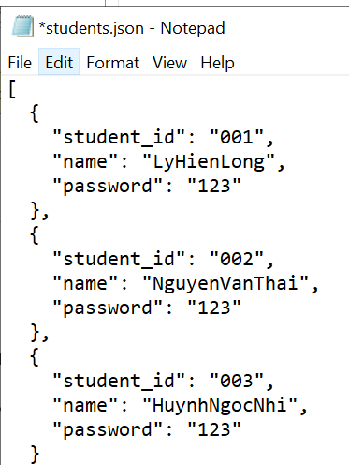
Sau đó, sử dụng công cụ chuyển đổi để chuyển dữ liệu từ file Excel sang định dạng JSON. Bên dưới là hình ảnh File Excel danh sách sinh viên và file JSON sau khi chuyển, đối với danh sách giáo viên, việc thực hiện cũng tương tự.
student_id | name | password
001 | LyHienLong | 123
002 | NguyenVanThai | 123
003 | HuynhNgocNhi | 123
004 | NguyenThanhDat | 123
005 | PhamCongDanh | 123
006 | DoMinhQuan | 123
007 | TranMinhVuong | 123

Hình 5.1: File Excel danh sách sinh viên và file JSON sau khi chuyển.
Bước 2: Mã hóa mật khẩu
Hệ thống sử dụng thuật toán bcrypt để mã hóa mật khẩu nhằm đảm bảo tính bảo mật. Người quản trị chạy script để mã hóa toàn bộ mật khẩu trong file JSON. Nội dung file như sau:
[{"student_id":1,"name":"LyHienLong","password":"$2b$12$3GHPgFWyErgW7KJQVyiYoO8zhX4\/69mQpzwGcjATk6wi4qFs\/wfTe"},{"student_id":2,"name":"NguyenVanThai","password":"$2b$12$NQX.9RUZyY\/j0l8KPVGY8unEpEcJanCW6AxZRRnoa4XFJTd.0dEAG"},{"student_id":3,"name":"HuynhNgocNhi","password":"$2b$12$db3tHDKJnWdG8xTFqj9SCe5\/xR8hSdGepdh7KYdbuFh83mElXgNIW"}]
Bước 3: Import dữ liệu vào MongoDB
Sử dụng công cụ mongoimport để đưa dữ liệu người dùng vào cơ sở dữ liệu MongoDB với các collection tương ứng như students, teachers.
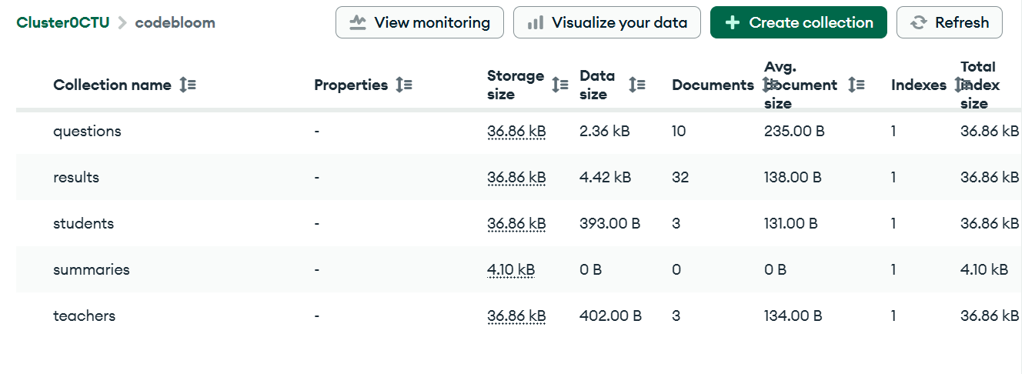
Hình 5.2: Giao diện MongoDB hiển thị dữ liệu người dùng
Bước 4: Khởi động hệ thống
Tại thư mục dự án, chạy lệnh để khởi động server:
node server.js
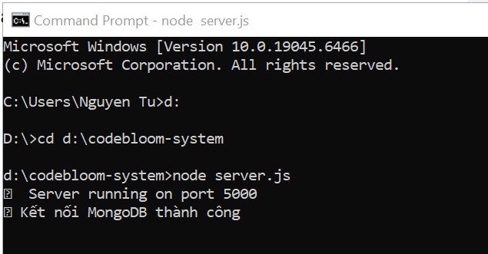
Hình 5.3: Màn hình console hiển thị server đang chạy
Sau khi chạy thành công, hệ thống sẽ hoạt động tại địa chỉ: http://localhost:5000/role-select.html
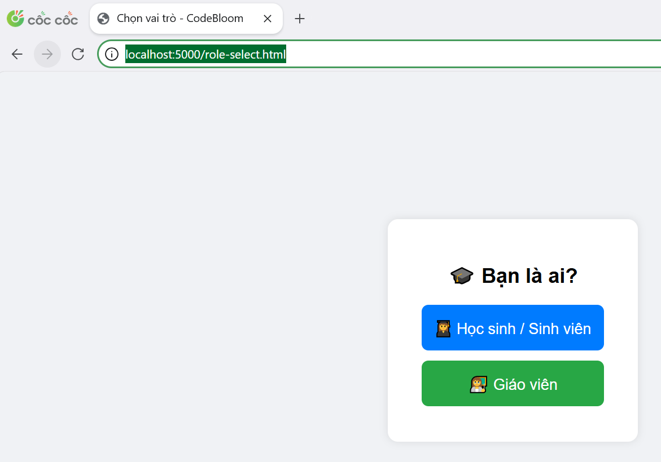
Hình 5.4: Màn hình đăng nhập ở chế độ localhost.
Sau khi triển khai trên trên Github, các bạn HSSV có thể truy cập theo địa chỉ: https://codebloom-system.onrender.com/role-select.html
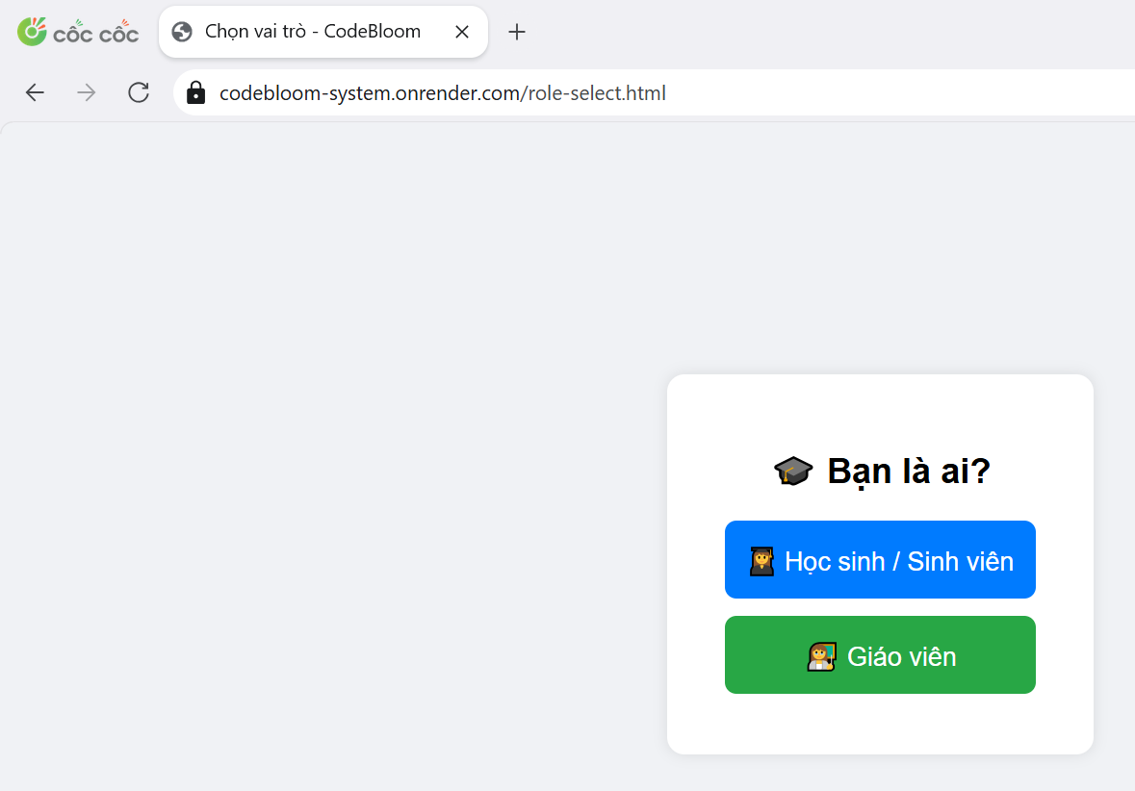
Hình 5.5: Màn hình đăng nhập ở chế độ website.
5.3. Hướng dẫn sử dụng cho sinh viên
Bước 1: Đăng nhập hệ thống
    - Sau khi chọn vai trò là HSSV, hệ thống sẽ chuyển đến giao diện đăng nhập. Tại đây, HSSV chỉ cần nhập đúng họ tên đầy đủ (không dấu và viết hoa các chữ cái) như hình minh họa sau:
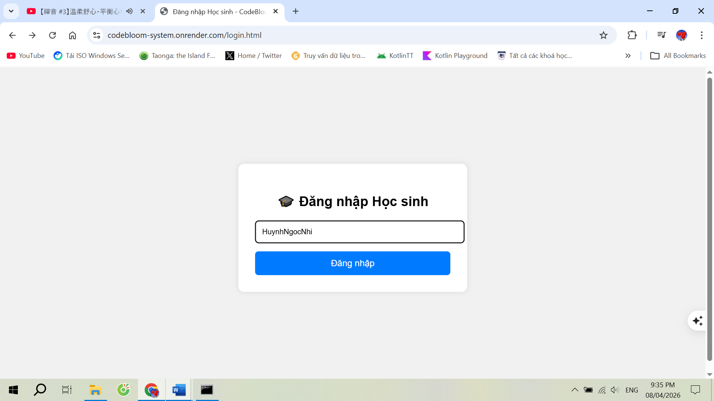
Hình 5.6: Giao diện đăng nhập của HSSV
Bước 2: Thực hiện bài kiểm tra và nộp bài
Sau khi HSSV đăng nhập thành công sẽ được chuyển đến trang làm bài thông qua trình duyệt web (file index.html hoặc đường dẫn hệ thống).
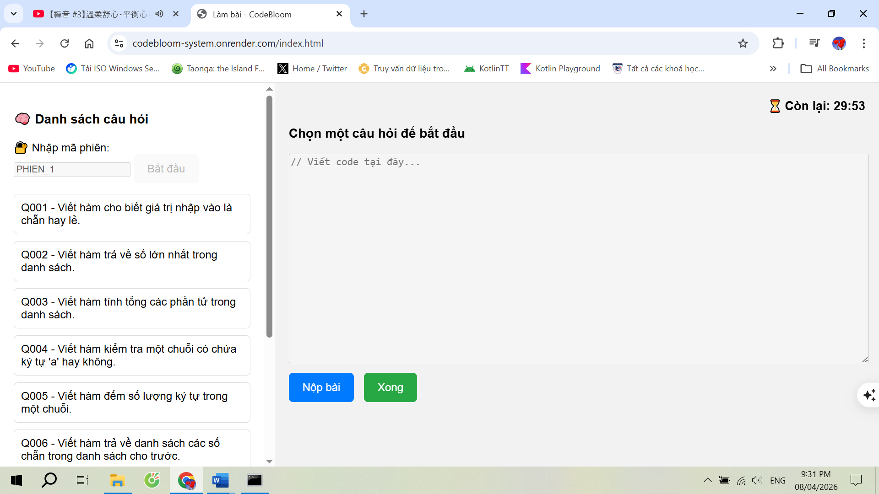
Hình 5.7: Giao diện trang làm bài của sinh viên
    - Tại đây, HSSV chọn câu hỏi bên cột trái và tiến hành lập trình tại cửa sổ bên phải, bên cạnh đó, hệ thống còn quản lý về thời gian làm bài được thể hiện ở góc trên bên phải giao diện.
    - Trong quá trình làm bài HSSV không được phép sử dụng lệnh dán code vào cửa sổ bên phải - điều này được thiết lập nhằm mục đích rèn luyện cho HSSV tự tay nhập code, qua đó HSSV sẽ nhớ và hiểu bài, đồng thời sẽ nhớ các lỗi có thể xảy ra. Khi hoàn thành một câu hỏi thì HSSV sẽ chọn nút “Nộp bài” để chủ động chọn sang câu hỏi khác.
    - Sau khi hoàn thành tất cả các câu hỏi, HSSV sẽ chọn nút “Xong”; hoặc hết giờ làm bài, hệ thống sẽ tự động chấm và hiển thị kết quả: số câu làm được, số câu đúng, số câu sai…
    - Ngoài ra, hệ thống còn quản lý các phiên làm bài của HSSV, qua đó, giảng viên đánh giá được mức độ chuyên cần cũng như sẽ đưa ra nhận xét được sự tiến bộ hay khó khăn trong quá trình lập trình của HSSV.
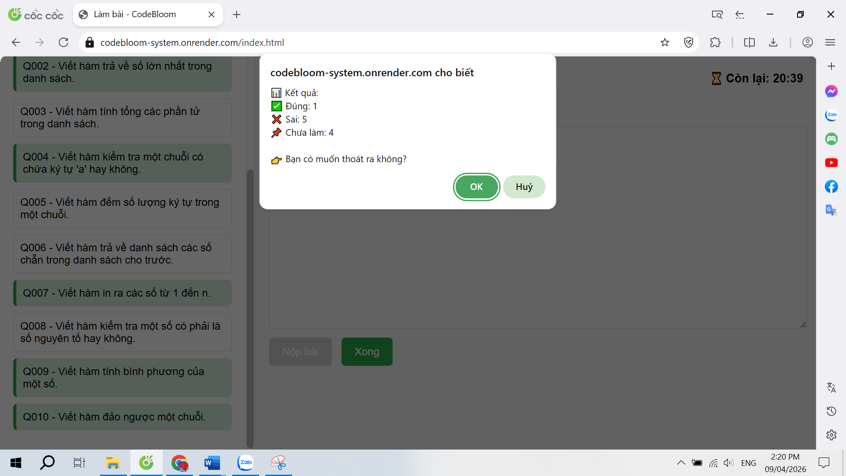
Hình 5.8: Kết quả trả về khi HSSV hoàn thành bài làm.

    - Không dừng ở đó, hệ thống còn cho phép HSSV tiến hành đăng nhập và thực hành viết code trên điện thoại. Điều này góp phần tạo điều kiện cho HSSV có thể thực hành mọi lúc mọi nơi, đồng thời giải quyết được tình trạng thiếu máy cho HSSV thực hành.
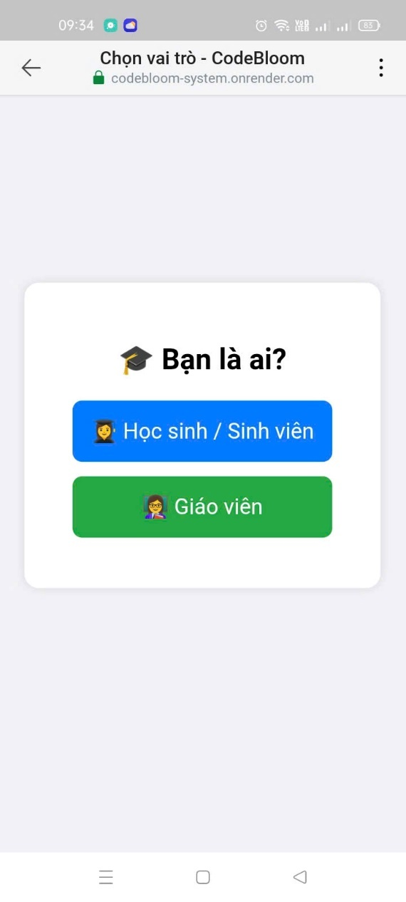

Hình 5.9: Giao diện đăng nhập và làm bài trên điện thoại.
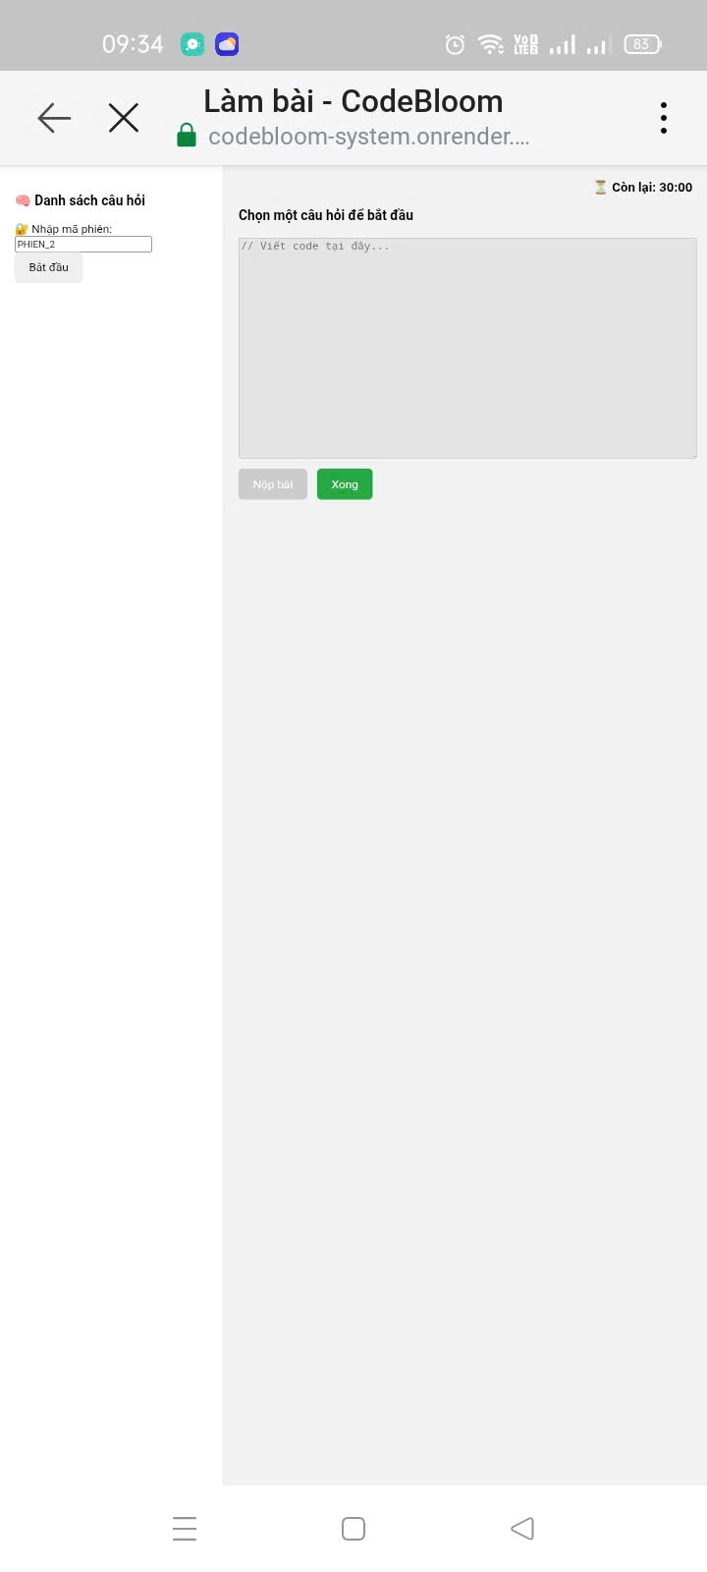
6.3. Hướng dẫn sử dụng cho giáo viên
Bước 1: Đăng nhập hệ thống
Giáo viên truy cập trang đăng nhập (login.html) và nhập thông tin tài khoản.
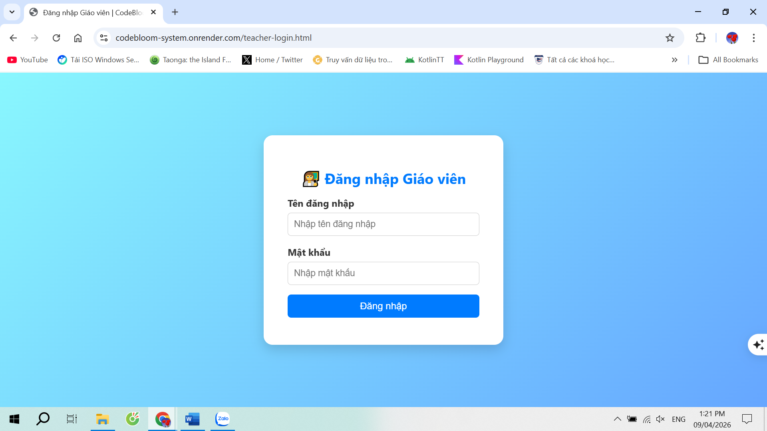
Hình 5.8: Giao diện đăng nhập giáo viên
Bước 2: Xem danh sách kết quả
Sau khi đăng nhập, giáo viên truy cập trang quản trị (admin.html) để xem kết quả học tập của sinh viên.
Thông tin hiển thị bao gồm:
- Mã sinh viên
- Số câu đúng/sai
- Chi tiết từng câu
Ngoài ra giáo viên còn có thể xem lịch sử làm bài của từng HSSV, bằng việc chọn các phiên làm bài giáo viên có thể biết được HSSV đó, tại phiên làm bài đó, đã làm được bao nhiêu câu đúng, sai và không làm và có thể rút ra nhận xét HSSV đó có tiến bộ hay không. Qua đó giáo viên còn có thể hệ thống được các bài tập, câu hỏi mà HSSV làm chưa được.

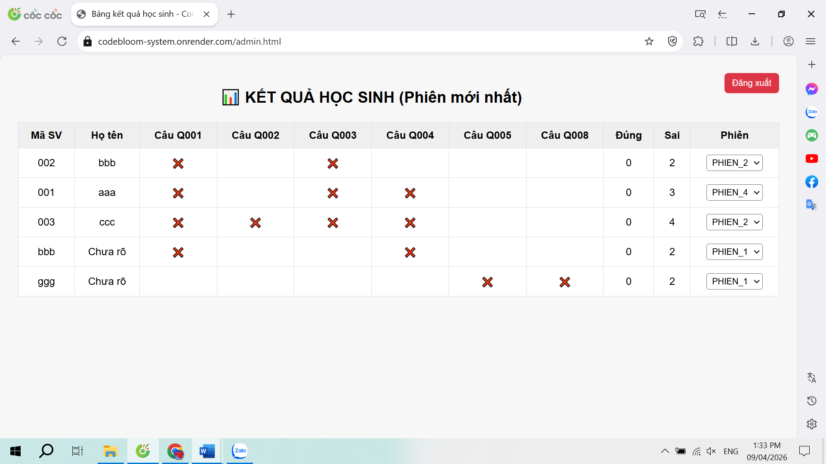Hình 5.9: Giao diện bảng kết quả tổng hợp
Bước 3: Phân tích kết quả
Hệ thống hỗ trợ giáo viên:
- Xem kết quả theo từng sinh viên
- Theo dõi các lần làm bài
6.4. Quản lý ngân hàng câu hỏi
Bước 1: Chuẩn bị file câu hỏi
Giáo viên tạo file câu hỏi dưới dạng JSON với các trường:
- question
- options
- answer
- level (cấp độ Bloom)
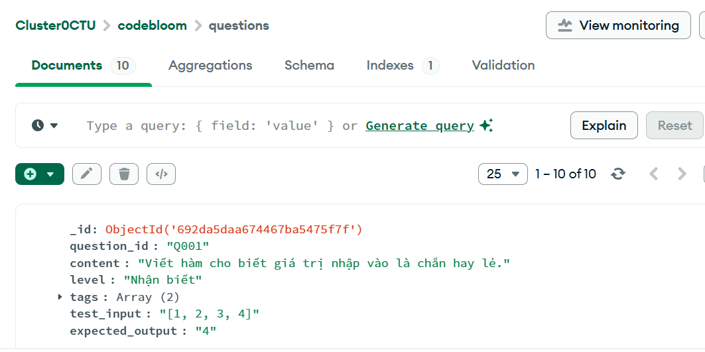
Hình 5.11: Định dạng câu hỏi
Bước 2: Import câu hỏi vào hệ thống
Sử dụng lệnh mongoimport để đưa câu hỏi vào collection questions trên MongoDb.

Hình 6.12: Giao diện MongoDB hiển thị câu hỏi
6.5. Một số lưu ý khi sử dụng
- Đảm bảo dữ liệu đầu vào đúng định dạng trước khi import.
- Kiểm tra kết nối MongoDB trước khi chạy hệ thống.
- Không chia sẻ thông tin tài khoản để đảm bảo bảo mật.
- Thường xuyên sao lưu dữ liệu để tránh mất mát.
Những kết quả mà ứng dụng đạt được
Sau khi hoàn thiện hệ thống CodeBloom, tôi đã chọn học phần “Lập trình C căn bản” của ngành Công nghệ thông tin – Trường Cao đẳng nghề Tây Ninh để áp dụng thử nghiệm trong học kỳ I, năm học 2025–2026.
- Số lượng sinh viên tham gia: 50 HSSV (CQTC12A; TQTM47B)
- Số lượng giảng viên hỗ trợ đánh giá: 2 giảng viên.
- Thời gian áp dụng: 6 tuần (từ 10/2025 đến 12/2025).
- Hình thức áp dụng: Sinh viên truy cập hệ thống CodeBloom tại địa chỉ triển khai trên Render.com, đăng nhập, làm bài và nộp bài trực tuyến.
Trong thời gian triển khai, hệ thống được dùng cho 3 hoạt động chính:
- Kiểm tra giữa kỳ (theo nhóm kỹ năng Bloom từ cấp 1–3)
- Luyện tập hằng tuần (cấp độ 2–5)
- Kiểm tra cuối kỳ (cấp độ 4–6)
2. Số liệu và kết quả định lượng
Sau quá trình áp dụng, tôi tổng hợp và so sánh kết quả giữa lớp sử dụng CodeBloom và lớp đối chứng (làm bài, chấm bài thủ công như trước đây).
a. So sánh thời gian chấm bài
Hoạt động | Phương pháp truyền thống | CodeBloom | Giảm thời gian
Chấm 50 bài kiểm tra giữa kỳ | 6 giờ | 20 phút | ↓ 95%
Chấm 50 bài cuối kỳ | 7 giờ | 30 phút | ↓ 92%
Tổng cộng | 13 giờ | 50 phút | ↓ 93,5%
Hệ thống giúp giảng viên tiết kiệm hơn 12 giờ chấm bài cho mỗi lớp.
b. So sánh mức độ chính xác và khách quan khi chấm bài
Tiêu chí | Chấm thủ công | CodeBloom
Độ chính xác (so với test chuẩn) | 95% | 100%
Ảnh hưởng chủ quan người chấm | Có | Không
Phản hồi cho sinh viên | Sau 1 tuần | Ngay lập tức
Hệ thống CodeBloom đảm bảo tính khách quan tuyệt đối, không bị ảnh hưởng bởi cảm xúc hay sự nhầm lẫn của người chấm.
c. Mức độ tiến bộ của sinh viên
Mức độ kỹ năng (Bloom) | Trước áp dụng (%) | Sau áp dụng (%) | Tăng trưởng
Nhớ – Hiểu | 85 | 95 | +10
Vận dụng | 60 | 88 | +28
Phân tích – Đánh giá | 45 | 78 | +33
Sáng tạo | 25 | 60 | +35
Nhận xét:
Nhờ được luyện tập thường xuyên trên CodeBloom, sinh viên tiến bộ rõ rệt ở các cấp độ tư duy cao hơn, đặc biệt là khả năng phân tích, đánh giá và sáng tạo trong lập trình.
d. Mức độ hài lòng của giảng viên và sinh viên
Kết quả khảo sát trực tuyến sau đợt thử nghiệm:
Nội dung khảo sát | Tỷ lệ hài lòng (%)
Giao diện dễ sử dụng | 94%
Tốc độ phản hồi | 91%
Độ chính xác khi chấm | 100%
Giúp hiểu bài hơn | 89%
Mong muốn tiếp tục dùng | 93%
Biểu đồ minh họa (khi in Word cô có thể chèn biểu đồ cột):
Độ hài lòng trung bình: 93,4%
Một sinh viên phản hồi: “Em rất thích vì hệ thống chấm liền, biết mình sai ở đâu để sửa lại ngay. Cảm giác học lập trình thú vị và thuận tiện hơn trước nhiều.”
Một giảng viên nhận xét:: “CodeBloom giúp tôi kiểm soát tiến độ học tập từng sinh viên rất dễ, tiết kiệm rất nhiều thời gian chấm và thống kê điểm.”
3. Hiệu quả định tính
a. Đối với giảng viên
- Giảm đáng kể khối lượng công việc chấm bài và tổng hợp điểm.
- Có thể theo dõi tiến độ học tập của từng sinh viên theo phiên làm bài.
- Có dữ liệu định lượng để đánh giá quá trình học tập, không chỉ dựa vào cảm tính.
- Tăng tính chuyên nghiệp và hiện đại trong hoạt động dạy học, phù hợp với xu hướng số hóa giáo dục nghề nghiệp.
b. Đối với sinh viên
- Tự chủ hơn trong học tập: có thể làm bài ở bất cứ đâu, bất cứ lúc nào.
- Nhận phản hồi tức thì, hiểu sai ở đâu để tự sửa.
- Hứng thú hơn với môn lập trình nhờ có cảm giác thử thách và được phản hồi ngay.
- Có thể xem lại lịch sử làm bài, câu đúng/sai, tổng kết tiến bộ.
c. Đối với nhà trường và khoa
- Tạo nền tảng để chuẩn hóa việc kiểm tra đánh giá các học phần lập trình.
- Có thể mở rộng triển khai cho nhiều môn: Lập trình C, C#, CSDL, Giải thuật,…
- Tăng uy tín của khoa Công nghệ thông tin trong đổi mới phương pháp dạy học gắn với chuyển đổi số.
4. Đánh giá chung
Sau gần 2 tháng áp dụng thực tế, có thể khẳng định:
- Hệ thống CodeBloom hoạt động ổn định, chính xác và thân thiện.
- Giúp đổi mới phương pháp kiểm tra đánh giá theo hướng phát triển năng lực người học.
- Mang lại hiệu quả sư phạm, công nghệ và tổ chức rõ rệt.
Đây là mô hình hoàn toàn khả thi để nhân rộng cho các học phần lập trình khác, thậm chí áp dụng cho các ngành kỹ thuật khác trong nhà trường.
5. Ưu điểm nổi bật của sáng kiến
Sáng kiến “Xây dựng hệ thống CodeBloom – Đánh giá kỹ năng lập trình theo cấp độ Bloom” mang lại nhiều ưu điểm vượt trội so với các phương pháp kiểm tra, đánh giá truyền thống, thể hiện trên các khía cạnh sau:
5.1. Nâng cao tính khách quan và chính xác trong đánh giá
Hệ thống thực hiện chấm bài hoàn toàn tự động dựa trên đáp án đã được thiết lập, loại bỏ yếu tố chủ quan của người chấm. Điều này giúp đảm bảo tính công bằng, minh bạch và nhất quán trong việc đánh giá kết quả học tập của sinh viên.
5.2. Đánh giá toàn diện theo cấp độ nhận thức Bloom
Khác với các hình thức kiểm tra thông thường chỉ tập trung vào ghi nhớ kiến thức, CodeBloom phân loại câu hỏi theo các cấp độ tư duy (Remember, Understand, Apply, Analyze, Evaluate, Create). Nhờ đó, giáo viên có thể đánh giá chính xác năng lực của người học ở từng mức độ, từ đó có định hướng giảng dạy phù hợp.
5.3. Tự động hóa quy trình kiểm tra – tiết kiệm thời gian
Hệ thống giúp giảm đáng kể khối lượng công việc cho giáo viên, đặc biệt trong các lớp học có số lượng sinh viên lớn. Việc chấm bài, tổng hợp kết quả và thống kê được thực hiện nhanh chóng, chính xác, giúp giáo viên tập trung hơn vào hoạt động chuyên môn.
5.4. Hỗ trợ phân tích và theo dõi tiến trình học tập
CodeBloom lưu trữ kết quả theo từng lần làm bài, cho phép theo dõi sự tiến bộ của sinh viên theo thời gian. Đồng thời, hệ thống cung cấp dữ liệu chi tiết để giáo viên phân tích điểm mạnh, điểm yếu của từng cá nhân, từ đó điều chỉnh phương pháp giảng dạy hiệu quả hơn.
5.5. Dễ triển khai, chi phí thấp
Hệ thống được xây dựng trên nền tảng công nghệ phổ biến (Node.js, MongoDB, HTML/CSS/JavaScript), không yêu cầu phần cứng chuyên dụng. Việc cài đặt và triển khai tương đối đơn giản, phù hợp với điều kiện của nhiều cơ sở giáo dục.
5.6. Tính linh hoạt và khả năng mở rộng cao
CodeBloom cho phép dễ dàng mở rộng:
- Thêm ngân hàng câu hỏi
- Tích hợp các môn học khác
- Phát triển thêm chức năng (thống kê nâng cao, AI gợi ý học tập…)
Điều này giúp hệ thống có thể phát triển lâu dài và thích ứng với nhiều nhu cầu khác nhau.
5.7. Phù hợp với xu hướng chuyển đổi số giáo dục
Sáng kiến góp phần hiện đại hóa công tác kiểm tra, đánh giá, phù hợp với định hướng ứng dụng công nghệ thông tin trong giáo dục. Đồng thời, hệ thống có thể tích hợp vào các nền tảng học tập trực tuyến, đáp ứng nhu cầu dạy và học trong thời đại số.
6. Một số hạn chế của sáng kiến
Bên cạnh những ưu điểm nổi bật, sáng kiến “Xây dựng hệ thống CodeBloom – Đánh giá kỹ năng lập trình theo cấp độ Bloom” vẫn còn tồn tại một số hạn chế nhất định như sau:
6.1. Phụ thuộc vào hạ tầng công nghệ
Hệ thống hoạt động dựa trên môi trường máy chủ và cơ sở dữ liệu (Node.js, MongoDB), do đó yêu cầu phải có:
- Máy tính cấu hình phù hợp
- Kết nối mạng ổn định
Trong điều kiện cơ sở vật chất còn hạn chế, việc triển khai có thể gặp khó khăn, đặc biệt ở các đơn vị chưa quen với công nghệ.
6.2 Đòi hỏi kỹ năng kỹ thuật ban đầu
Để cài đặt và vận hành hệ thống, giáo viên cần có kiến thức cơ bản về:
- Cài đặt phần mềm (Node.js, MongoDB)
- Sử dụng dòng lệnh (npm, node, mongoimport)
- Xử lý dữ liệu JSON
Điều này có thể gây trở ngại đối với giáo viên không chuyên về công nghệ thông tin.
6.3 Chưa đánh giá sâu được bài lập trình tự luận
Hiện tại, hệ thống chủ yếu hỗ trợ:
- Trắc nghiệm
- Câu hỏi có đáp án cố định
Việc đánh giá các bài lập trình tự luận phức tạp (code mở, nhiều cách giải) vẫn còn hạn chế, chưa phản ánh đầy đủ năng lực sáng tạo của sinh viên.
6.4 Giao diện người dùng còn đơn giản
Do tập trung vào chức năng chính, giao diện của hệ thống:
- Chưa thực sự tối ưu về trải nghiệm người dùng (UI/UX)
- Thiếu tính trực quan, sinh động
Điều này có thể ảnh hưởng đến mức độ hứng thú khi sử dụng của sinh viên.
6.5 Chưa tích hợp sâu các công nghệ thông minh
Hệ thống hiện chưa tích hợp các công nghệ nâng cao như:
- Trí tuệ nhân tạo (AI) để gợi ý học tập
- Phân tích dữ liệu học tập nâng cao (learning analytics)
Do đó, khả năng hỗ trợ cá nhân hóa việc học vẫn còn hạn chế.
6.6 Công tác quản lý dữ liệu còn thủ công ở một số khâu
Một số bước như:
- Chuẩn bị file Excel
- Chuyển đổi sang JSON
- Import dữ liệu vẫn cần thực hiện thủ công, dễ xảy ra sai sót nếu không kiểm tra kỹ.

C. KẾT LUẬN

1. Bài học kinh nghiệm

1.1. Những bài học rút ra trong quá trình triển khai sáng kiến

Cần khảo sát thực tế trước khi triển khai: Việc tìm hiểu trình độ học sinh, điều kiện cơ sở vật chất và nhu cầu thực tế giúp xây dựng giải pháp phù hợp, tránh tình trạng áp dụng máy móc, thiếu hiệu quả.

Thiết kế hệ thống phải đơn giản, dễ sử dụng: Trong quá trình triển khai, nhận thấy rằng giao diện thân thiện, thao tác dễ hiểu sẽ giúp học sinh tiếp cận nhanh hơn, giảm thời gian hướng dẫn và tăng hiệu quả học tập.

Thử nghiệm và điều chỉnh liên tục là rất quan trọng: Không nên kỳ vọng hệ thống hoàn hảo ngay từ đầu. Việc chạy thử, thu thập phản hồi và cải tiến dần giúp hệ thống ngày càng hoàn thiện và phù hợp hơn với thực tế giảng dạy.

Kết hợp giữa công nghệ và phương pháp sư phạm: Công nghệ chỉ là công cụ hỗ trợ. Hiệu quả thực sự đạt được khi giáo viên biết cách lồng ghép hệ thống vào phương pháp giảng dạy phù hợp với mục tiêu bài học.

Tăng cường vai trò tự học của học sinh: Hệ thống giúp học sinh chủ động làm bài, tự kiểm tra và đánh giá năng lực. Qua đó, hình thành thói quen tự học và nâng cao ý thức trách nhiệm trong học tập.

1.2. Những yếu tố quan trọng để triển khai thành công chuyển đổi số

Nhận thức và quyết tâm của lãnh đạo: Sự chỉ đạo thống nhất và tầm nhìn rõ ràng từ lãnh đạo là yếu tố then chốt, tạo động lực và định hướng cho toàn bộ quá trình chuyển đổi số.

Năng lực số của đội ngũ giáo viên: Giáo viên cần được bồi dưỡng kỹ năng công nghệ, sử dụng thành thạo các hệ thống số để triển khai hiệu quả trong giảng dạy và quản lý.

Hạ tầng công nghệ thông tin đồng bộ: Đảm bảo đường truyền internet ổn định, thiết bị đầy đủ và hệ thống phần mềm hoạt động thông suốt là điều kiện cần để chuyển đổi số diễn ra hiệu quả.

Dữ liệu được quản lý và khai thác hiệu quả: Việc xây dựng, lưu trữ và phân tích dữ liệu học tập giúp hỗ trợ ra quyết định, cá nhân hóa việc dạy và học.

Sự tham gia và thích ứng của người học: Học sinh cần được hướng dẫn, tạo điều kiện để làm quen và chủ động sử dụng các công cụ số, từ đó nâng cao hiệu quả học tập.

2. Các hướng nghiên cứu và phát triển tiếp theo của sáng kiến
Mở rộng quy mô áp dụng hệ thống: Tiếp tục triển khai hệ thống cho nhiều lớp, nhiều môn học khác nhau nhằm đánh giá tính hiệu quả trên phạm vi rộng hơn và tăng tính khả thi trong thực tiễn.
Hoàn thiện và nâng cấp chức năng hệ thống: Bổ sung các tính năng như phân tích kết quả học tập nâng cao, gợi ý học tập cá nhân hóa, và giao diện thân thiện hơn để đáp ứng tốt hơn nhu cầu của người dùng.
Tích hợp công nghệ trí tuệ nhân tạo (AI): Nghiên cứu ứng dụng AI trong việc chấm bài tự động, phát hiện lỗi lập trình, và hỗ trợ gợi ý hướng giải quyết bài tập cho học sinh.
Xây dựng ngân hàng câu hỏi phong phú theo cấp độ: Phát triển hệ thống câu hỏi đa dạng, phân loại theo các mức độ tư duy (theo thang Bloom) nhằm nâng cao chất lượng đánh giá năng lực học sinh.
Tăng cường khả năng kết nối và chia sẻ dữ liệu: Hướng tới việc tích hợp với các nền tảng giáo dục khác, cho phép đồng bộ dữ liệu và chia sẻ tài nguyên giữa giáo viên, nhà trường và học sinh.

D. TÀI LIỆU THAM KHẢO

1. Trang chính thức của MyAloha — thông tin về dịch vụ, khách hàng tiêu biểu.
MyAloha – Nền tảng tổ chức thi trực tuyến myaloha.vn+1
2. Hướng dẫn tạo cuộc thi & dự thi trên MyAloha.
Tất tần tật hướng dẫn tạo cuộc thi trực tuyến trên MyAloha” Facebook
3. Hướng dẫn tạo lớp học trực tuyến trên MyAloha myaloha.vn
4. Bài viết về dịch vụ MyAloha, quy mô, công nghệ, khách hàng.
MyAloha – giới thiệu chi tiết Myaloha

MỤC LỤC
BÁO CÁO TÓM TẮT NỘI DUNG SÁNG KIẾN 1
1. Sự cần thiết, mục đích của việc thực hiện sáng kiến 1
2. Mô tả sáng kiến 2
3. Phạm vi triển khai thực hiện 3
4. Kết quả và hiệu quả mang lại 4
5. Đánh giá về phạm vi ảnh hưởng của sáng kiến 4
6. Kiến nghị và đề xuất 5
A. MỞ ĐẦU 7
1. Tên sáng kiến: 7
2. Sự cần thiết, mục đích của việc thực hiện sáng kiến 7
3. Đối tượng nghiên cứu: 8
4. Phạm vi nghiên cứu: 8
5. Phương pháp nghiên cứu 9
B. NỘI DUNG SÁNG KIẾN 10
1. Cơ sở lý luận 10
2. Cơ sở thực tiễn 10
3. Sự cần thiết của đề tài 10
4. Những thuận lợi và khó khăn 11
5. Giải pháp thực hiện 13
C. KẾT LUẬN 30
1. Bài học kinh nghiệm 30
2. Các hướng nghiên cứu và phát triển tiếp theo của sáng kiến 31
D. TÀI LIỆU THAM KHẢO 31

HỘI ĐỒNG XÉT DUYỆT SÁNG KIẾN TRƯỜNG CAO ĐẲNG NGHỀ TÂY NINH
NĂM HỌC 2025 - 2026

Thang điểm chấm sáng kiến

Tác giả: NGUYỄN THỊ CẨM TÚ
LÊ TRẦN THẢO NGUYÊN
Đơn vị: Trường Cao đẳng nghề Tây Ninh
STT | Tiêu chí | Điểm  (tối đa)
I | Sáng kiến có tính mới
1 | Hoàn toàn mới, được áp dụng đầu tiên | 40
2 | Có cải tiến so với giải pháp trước đây với mức độ khá | 35
3 | Có cải tiến so với giải pháp trước đây với mức độ trung bình khá | 29
4 | Có cải tiến so với giải pháp trước đây với mức độ trung bình | 20
5 | Có cải tiến so với giải pháp trước đây với mức độ ít hơn trung bình | 15
6 | Không có yếu tố mới hoặc sao chép từ các giải pháp đã có trước đây | 9
II | Sáng kiến có khả năng áp dụng
1 | Có khả năng áp dụng trong toàn tỉnh hoặc ngoài tỉnh | 20
2 | Có khả năng áp dụng trong đơn vị và có thể nhân ra ở một số đơn vị trong tỉnh | 15
3 | Có khả năng áp dụng ít trong đơn vị | 5
4 | Không khả năng áp dụng trong đơn vị | 0
III | Sáng kiến có khả năng mang lại hiệu quả thiết thực
1 | Có hiệu quả kinh tế hoặc lợi ích xã hội với mức độ tốt | 40
2 | Có hiệu quả kinh tế hoặc lợi ích xã hội với mức độ khá | 30
3 | Có hiệu quả kinh tế hoặc lợi ích xã hội với mức độ trung bình | 20
4 | Có hiệu quả kinh tế hoặc lợi ích xã hội với mức độ ít hơn trung bình | 10
5 | Không có hiệu quả kinh tế hoặc lợi ích xã hội | 0
Tổng cộng
(là điểm cộng của 03 mục: I, II và III)

HỘI ĐỒNG CHUYÊN MÔN XÉT DUYỆT SÁNG KIẾN CẤP CƠ SỞ
NĂM HỌC 2025 - 2026

Thang điểm chấm sáng kiến

Tác giả: NGUYỄN THỊ CẨM TÚ
LÊ TRẦN THẢO NGUYÊN
Đơn vị: Trường Cao đẳng nghề Tây Ninh
STT | Tiêu chí | Điểm  (tối đa)
I | Sáng kiến có tính mới
1 | Hoàn toàn mới, được áp dụng đầu tiên | 40
2 | Có cải tiến so với giải pháp trước đây với mức độ khá | 35
3 | Có cải tiến so với giải pháp trước đây với mức độ trung bình khá | 29
4 | Có cải tiến so với giải pháp trước đây với mức độ trung bình | 20
5 | Có cải tiến so với giải pháp trước đây với mức độ ít hơn trung bình | 15
6 | Không có yếu tố mới hoặc sao chép từ các giải pháp đã có trước đây | 9
II | Sáng kiến có khả năng áp dụng
1 | Có khả năng áp dụng trong toàn tỉnh hoặc ngoài tỉnh | 20
2 | Có khả năng áp dụng trong đơn vị và có thể nhân ra ở một số đơn vị trong tỉnh | 15
3 | Có khả năng áp dụng ít trong đơn vị | 5
4 | Không khả năng áp dụng trong đơn vị | 0
III | Sáng kiến có khả năng mang lại hiệu quả thiết thực
1 | Có hiệu quả kinh tế hoặc lợi ích xã hội với mức độ tốt | 40
2 | Có hiệu quả kinh tế hoặc lợi ích xã hội với mức độ khá | 30
3 | Có hiệu quả kinh tế hoặc lợi ích xã hội với mức độ trung bình | 20
4 | Có hiệu quả kinh tế hoặc lợi ích xã hội với mức độ ít hơn trung bình | 10
5 | Không có hiệu quả kinh tế hoặc lợi ích xã hội | 0
Tổng cộng
(là điểm cộng của 03 mục: I, II và III)

